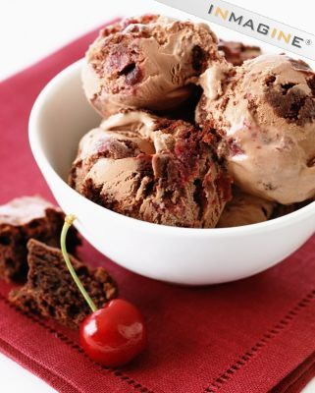
O P A T K A
Ročník 2007/2008 - 4

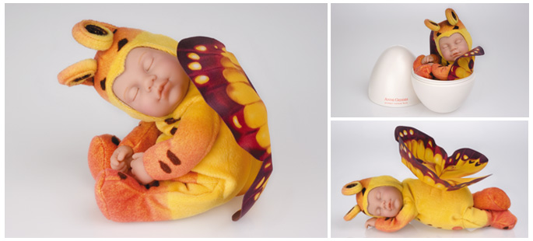

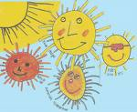
Opäť sa stretávame v ďalšom čísle nášho úspešného školského časopisu, ktorý je zároveň posledným vydaním v tomto školskom roku, pretože sa pomaly ale iste blížia vytúžené veľké prázdniny!!!
My, študenti, sa musíme pripraviť na neľútostné skúšanie (či už ústne alebo písomné) zo strany našich pedagógov a oni by sa zas mali vyzbrojiť veľkou dávkou pevných nervov, ktoré budú určite potrebovať. Pravdou však ostáva, že na nás čakajú ešte aj tie krajšie chvíle, ako napríklad niekoľkodňový pobyt v Nemecku alebo úžasná dovolenka v Chorvátsku pri Jadranskom mori, takže sa naozaj máme na čo tešiť.
Mne už ostáva len zaželať vám veľa síl a chuti do učenia, učiteľom obrovskú dávku trpezlivosti pri skúšaní a nám všetkým mnoho krásnych zážitkov a nezabudnuteľných okamihov z výletov, či dovoleniek.

Vaša
Zuzana Vojčíková

PS: Nezabudnite, milí študenti, že sa stretávame s posledným číslom časopisu len v tomto školskom roku. V budúcom je tu ZNOVA!!! Snažme sa preto všetky svoje krásne myšlienky uložiť na papier, aby sme mali dostatok materiálu na výrobu našej jedinečnej Opatky.
Teším sa na vaše príspevky, ktoré budú - ako vždy – očarujúce! ☺

Roald Dahl .............................................. 4

Študentské roky P. O. Hviezdoslava ............. 7
Príbeh o hlinených nádobách .......................... 11
Prázdniny sa blížia ......................... 13
Čo to znamená? ..................................15
Máj – lásky čas ............................ 16
Básne plné srdca ............................... 17

Deň matiek ............................. 22
Sviatok našich otcov ..................... 24
Medzinárodný deň detí ................................ 26
Rozlúčka ................................ 27
Opatka trochu inak ....................... 29
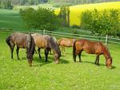
Neodolateľná Praha ........... ....................30

Lahodná zmrzlina ....................... ..............32
Ozónová vrstva ...............................35
Vtipy ..................................................... 37
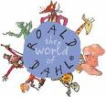
Roald DAHL

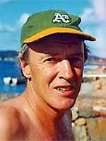
ROALD DAHL (1916 – 1990), známy britský autor nórskeho pôvodu (po oboch rodičoch), tvorca hrôzostrašných poviedok pre dospelých, majster strachu a čierneho humoru, je zároveň jedným z najúspešnejších autorov detských kníh 20. st.
Krstné meno získal Roald po polárnom bádateľovi Amundsenovi, ktorý bol v tej dobe vo svojej krajine na vrchole slávy. Po smrti otca Haralda (1920) sa Roaldova matka Sofia nevrátila (podľa vôle manžela) so svojimi deťmi (i s deťmi z Haraldovho prvého manželstva) späť do Nórska, ale statočne plnila prianie svojho muža, aby deti boli vychovávané v britských školách.
Roaldovi však internátna škola neprirástla príliš k srdcu. Vyučovacie predmety mu veľmi nešli, ale bol dobrý v plávaní, v športe, a hlavne si obľúbil čítanie, ako určitú formu úniku pred neveselou realitou.
Presťahovanie rodiny do oblasti Kent ho od šikanovania nevzdialilo, skôr naopak – v Repton Public School boli útoky naň ešte prepracovanejšie než v jeho predchádzajúcej škole. Napriek tomu tu prežil i zaujímavé a pekné chvíle. Žiaci totiž dostali zvláštny darček – bonboniéru Cadbury, ktorú mali ako ochutnávači ohodnotiť. Roald poňal túto úlohu veľmi vážne a za svoj rozbor bol pozvaný do továrne na výrobu čokolády. Keď o niekoľko rokov neskôr hľadal námet pre svoju druhú detskú knihu, siahol práve po tejto spomienke.
Po skončení školy nastúpil do firmy Shell, kde pracoval spolu s ďalšími dvoma obchodnými zástupcami. Z tejto doby pochádza jeho prvá publikovaná práca – správa o napadnutí domorodej ženy.
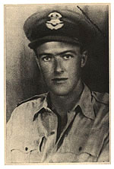
Počas druhej svetovej vojny sa Roald Dahl rozhodol pre službu v letectve. Lenže už jeho prvé nasadenie skončilo ťažkou haváriou – na svoj presun do Lýbie dostal zlé súradnice a ťažko havaroval v púšti. Z horiaceho vraku unikol s poranenou hlavou a s množstvom ďalších vážnych poranení. Prežil, ale začali sa mu prejavovať následky zranení, až bol zo zdravotných dôvodov z letectva uvoľnený.
Po návrate do Anglicka začala nová etapa jeho života. Postupne sa zoznámil s rôznymi zaujímavými ľuďmi. Ako bývalý letec bol vyslaný do USA vo funkcii Assistant Air Attache. Spisovatel C. S. Forester chcel využiť jeho príbehy z Lýbie k popularizácii britského vojnového úsilia v USA. Dahl mu predal svoj text v takej podobe, že Forester ho odmietol ďalej spracovať, a tak – anonymne – vyšla v The Saturday Evening Post ďalšia Dahlova práca.
Roald Dahl, obľúbený v spoločnosti pre svoj kultivovaný prejav, začal písať. A keďže bol v činnej vojenskej službe, jeho texty museli prechádzať vojenskou cenzúrou. Jeden z dotyčných „cenzurantov“ mu nechtiac pomohol, poviedku Gremlin Lore predal svojmu priateľovi, ktorého meno je známe dodnes: Walt Disney. Aj keď sa do podoby animovaného filmu nedostala, neskôr ju Disney vydal v knižnej podobe, a tak to bola prvá Dahlova kniha, ktorá dnes patrí k zberateľských raritám.
Roald Dahl začal postupne publikovať, v roku 1944 mal už dokonca i svoju literárnu agentku. Po ukončení vojny sa vrátil späť do Anglicka, život na dedine to tešil a získal tam mnoho priateľov. Súborné vydanie jeho vojnových poviedok malo síce zmiešané recenzie kritikov, ale istý úspech ho povzbudil k ďalšiemu písaniu.
Dahlove poviedky vychádzali aj v amerických časopisoch a čoskoro mal z tejto strany Atlantiku väčšie zisky ako z Európy. To rozhodlo o jeho presťahovaní sa do USA a o neskoršom získaní amerického občianstva. Tam zároveň v roku 1951 stretol svoju budúcu manželku, herečku Patriciu Neal (bývalú priateľku Garyho Coopera). Šikovný a zábavný spoločník Dahl oslovil Patríciu nezvyčajným spôsobom. Mal jednu slabosť – na večierkoch rád šokoval nových hostí svojím správaním; i Patríciu ignoroval, a práve táto „opovážlivosť“ vyústila v roku 1953 do ich spoločnej svadby.
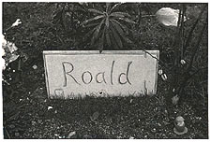
Mali spolu päť detí, čo Roald považoval za hlavný dôvod venovať sa tvorbe pre deti. Manželstvo, stíhané mnohými problémami, sa však po 30 rokoch skončilo rozvodom. Dahl sa opäť šťastne oženil ☺, a touto radosťou bola preniknutá i jeho tvorba; mnohé úspešné knihy pochádzajú práve z tejto doby.
Roald Dahl zomrel v roku 1990 na leukémiu.

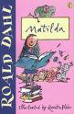
Deťom venoval viac než 20 kníh, prevažne bestsellerov, ktoré čítajú na celom svete. Čitateľsky najúspešnejšou časťou Dahlovej tvorby pre deti sú fascinujúce, ale i provokujúce, zábavné, no i dojemné rozprávky – Kubko a obrovská broskyňa, Karolko a továreň na čokoládu, Zázračný prsteň, Čarodejnice, Žirafa, pelikán a ja, Matilda , Minpinkovia a iné. Dahlov „detský horor“ Čarodejnice dostal prestížnu cenu Whitbread Award. Mnohé Dahlove rozprávky boli zdramatizované a sfilmované.
Spracovala PaedDr. Katarína Bieleková, PhD.

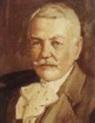
Pavol Országh sa narodil 2. februára 1849 vo Vyšnom Kubíne v chudobnej zemianskej rodine, v rázovitom čistom slovenskom oravskom kraji. Iba jeho meno nebolo slovenské, a preto boli mnohí presvedčení, že Országhovci sú poslovenčení Maďari. Doma sa však rozprávalo po slovensky.
Bola to hlavne zásluha učiteľa Medzihradského, že rodina dala Pavla ďalej do škôl, pretože práve on ich upozorňoval na chlapcov výnimočný talent. Navyše bol Pavol chorľavý a vôbec sa nehodil pre gazdovskú prácu, na ktorú ho otec pripravoval. Rok vypomáhal aj pri hospodárení strýkovi Jánovi. Pavol mal však ešte jedného strýka, ktorý bol krajčírskym majstrom v Miškovci. Rodina sa rozhodla – pošle Pavla k strýkovi do Miškovca, ten je pomerne bohatý, chlapca opatrí – veď nemá svoje deti a okrem toho v Miškovci je nižšie gymnázium.
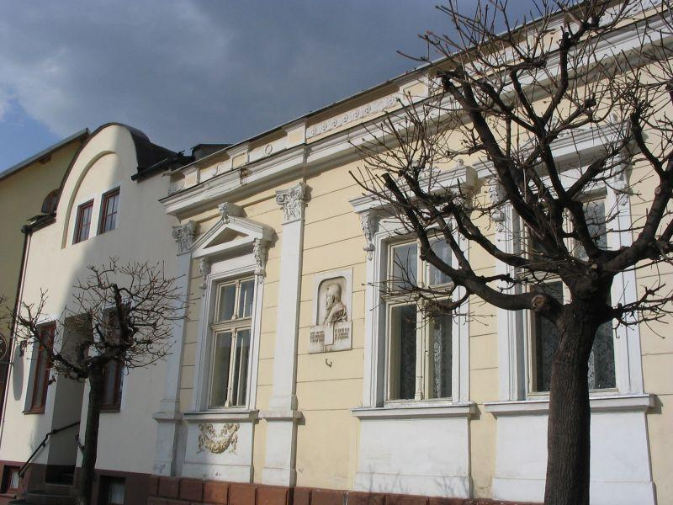
A tak sa Pavol Országh v septembri 1862 zapisuje do prvého ročníka nižšieho gymnázia v Miškovci. Jeho znalosti maďarčiny boli chabé, ale sám spomína, že sa musel bifľovať, aby sa zaradil medzi prvých Dom P. O. Hviezdoslava
žiakov triedy. Na prázdniny domov nešiel – strýko mal bohatú knižnicu a tu sa Pavol Országh naučil milovať maďarských básnikov a maďarskú históriu. A nielen milovať – on dokonca začal v Miškovci písať maďarské verše.
Pavol nebol doma tri roky a možno by bol ostal v Miškovci aj dlhšie, keby mu nebol náhle umrel strýko. V lete 1865 sa vracia domov a nad jeho osudom visí otáznik: čo ďalej? Do skončenia nižšieho gymnázia mu chýba jeden rok, potom chce pokračovať v štúdiách na vyššom gymnáziu a rád by študoval ešte ďalej... Či raz bude z neho teológ alebo právnik, to ešte nevie.
Otec mu však prízvukuje, že farári sú chudobní, kým právnici majú vždy veľa peňazí. V tomto smere si Pavol s otcom nerozumie – Mikuláš Országh uprednostňuje hmotné statky, kým jeho syn sa zameriava na duchovné.
Pravdepodobne zasahuje opäť učiteľ Medzihradský. On i jeho blízka rodina vyštudovala na kežmarskom gymnáziu. Kežmarok nie je ďaleko, škola je tam vynikajúca a v prostredí Spiša sa Pavol zdokonalí aj v nemčine.
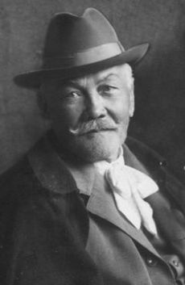
V septembri 1865 sa Pavol Országh zapisuje do štvrtého ročníka kežmarského gymnázia. Jeho spolužiaci pochádzajú prevažne zo Spiša, z Oravy je len on sám. Má však spolužiaka z Čiech a ďalší pochádza z Gruzínska. Vekove je najstarší – jeho rovesníci sú zapísaní už do 7. ročníka. Vo štvrtom ročníku sa Pavol učí náboženstvo, latinčinu, nemčinu, maďarčinu, dejepis a zemepis, aritmetiku, geometriu, prírodopis a navštevuje aj nepovinnú slovenčinu. Hodnotilo sa aj správanie, usilovnosť, pozornosť a úprava písomných prác. Pavol bol v triede najlepším žiakom – mal samé jednotky. Dvojku mal len z nepovinnej slovenčiny. Je známe, že na hodiny slovenčiny nerád spomínal, neboli vraj príjemné a pútavé – nedivme sa mu, pretože slovenské učebnice nahrádzala Čelakovského Česká čítací kniha, literatúra sa učila podľa Jungmanna a Jirečka a slovenská bola len gramatika od Martina Hattalu.
Pavol sa v septembri 1866 zapisuje do piateho ročníka – začína teda vyššie gymnázium. Sortiment jeho vyučovacích predmetov sa rozšíril o gréčtinu a chémiu. Na rozdiel od Miškovca je pre Országha život v Kežmarku oveľa ťažší. Tu už nemal nikoho z blízkych, odlišný bol aj charakter života v meste. Sám spomína, že ako stravu mal zaistený iba obed v alumneu – to bola jedáleň pre chudobných. O raňajky a večeru sa musel postarať sám, ak nie, hladoval. Országh sa živil na štúdiách v Kežmarku iba z vlastných síl – poberal viaceré štipendiá a doučoval slabších spolužiakov zo zámožných rodín. Z domu nedostával vôbec nič – napokon, rodičia ani nazvyš nemali, iba keď odchádzal z domu, zaopatrili ho na nejaký čas stravou. Každoročne poberal viacero štipendií kvôli chudobe, za vynikajúci prospech, za najlepšie práce v maďarskom jazyku a pod. V zoznamoch štipendistov bol na prvom mieste. Dôvody na udelenie štipendií boli rovnaké – chudobný pôvod, vynikajúci prospech a básnické nadanie. Országh peniazmi nemrhal – potreboval zaplatiť ubytovanie, stravu, ženu – práčku, obliecť sa, obuť, ba niekedy si našetril i na knihy.
Niečo sa v Pavlovi Országhovi v Kežmarku v ten spomínaný školský rok zlomilo. Čo sa stalo, to sa presne už nikdy nedozvieme. Domov prichádza na letné prázdniny v júli 1867. Nesie vynikajúce vysvedčenie – samé výborné, ba dokonca aj z nepovinnej slovenčiny... Pavol sa teda vracia do prostredia, ktorému sa už takmer odcudzil. Veď po návrate z Miškovca hľadal dokonca slovenské slová a v Kežmarku toho po slovensky tiež veľa nenahovorí. Aj toto leto sa stretáva so svojím učiteľom Adolfom Medzihradským i kubínskym farárom Samuelom Novákom. Zverí sa im so svojimi ťažkosťami? Alebo oni sami vybadajú, že sa so študentom niečo deje? Možno ho oslovia tak ako profesor Dlhányi na slovenčine: „Prečo nepíšeš po slovensky, Paľko, veď ty si predsa Slovák!“ Literatúra traduje, že k slovenčine priviedla Pavla jeho matka – vraj sa rozplakala, keď nerozumela jeho maďarským veršom, ktoré prednášal na nejakej údajnej svadbe. Ale toto sám Országh vo svojich životných spomienkach popiera – matka sa o takéto veci nikdy nestarala – jej záležalo iba na tom, aby sa jej syn mal dobre.
A ako sa mu v ďalších rokoch darilo, to sa dozviete v najbližšom čísle... ☺!

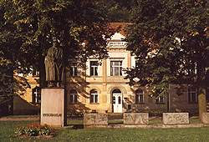

Oravské múzeum P.O. Hviezdoslava vzniklo v roku 1980 zlúčením Oravského múzea v Oravskom Podzámku a Literárneho múzea P.O. Hviezdoslava v Dolnom Kubíne.

Majka Dutková 1. OA
Milí priatelia, čitatelia!

A je takmer tu... koniec školského roka ☺. Som rada, že aj v ostatnom čísle nášho školského časopisu Opatka sa Vám môžem prihovoriť.
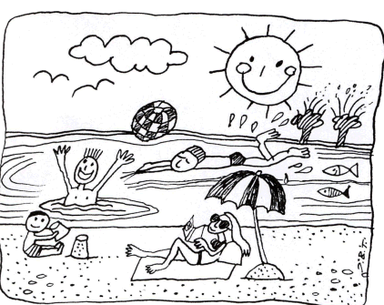
Dnes Vám na čítanie a zamyslenie ponúkam poviedku z môjho tajného zdroja... ☺.
Verím, že sa Vám bude nielen páčiť, ale bude pre Vás aj povzbudením...

A aby som nezabudla... ☺

Prajem Vám veľa síl a trpezlivosti v rušnom školskom čase a jeho vyčerpávajúcom zakončení.

A potom hurá na zaslúžené prázdniny! Nech sú krásne, plné slnka, lásky, priateľov a veselých zážitkov!

Na riadkoch nášho školského časopisu niekedy zase do skorého čítania...

Saša Hollá

Istý nosič vody v Číne mal dve veľké hlinené nádoby. Viseli na koncoch palice, ktorú nosil na krku. Na jednej bola prasklina, kým tá druhá bola bezchybná a vždy niesla plnú mieru vody. Na konci dlhej cesty, ktorej trasa bola od potoka až k domu, v prasknutej nádobe ostala voda už len do polovice. Celé dva roky to takto išlo; nosič do svojho domu doniesol každý deň vždy len jeden a pol nádoby vody. Samozrejme, dokonalá nádoba bola pyšná na svoj výkon, veď plnila svoj účel perfektne. Ale chúďa prasknutá nádoba hanbila sa za svoju nedokonalosť a cítila sa úboho, lebo bola schopná len polovičného výkonu.
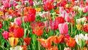
Po dvoch rokoch súženia prihovorila sa nosičovi pri potoku: „Hanbím sa, lebo voda zo mňa tečie po celej ceste domov.“ Nosič jej takto odpovedal: „Všimla si si, aké krásne kvety rastú na tvojej strane chodníka? Na druhej nerastú žiadne! Preto je to tak, lebo som vždy vedel o tvojom nedostatku a na túto stranu cesty som rozsial semená kvetín. Ty si ich každý deň polievala, kým sme sa vracali do domu. A už dva roky zbieram tieto krásne kvetiny, aby som si ozdobil svoj stôl. Keby si nebola taká, aká si, nerozjasňovala by krása kvetov celý môj dom.“
Všetci máme svoje zdanlivé chyby; mnohí sme popukanými hlinenými nádobami. Ale tieto praskliny a chyby, ktoré sú v každom z nás, robia náš život tak veľmi zaujímavým a vzácnym. To nás vedie k prijímaniu druhých práve takých, akými sú. A vždy je možnosť uvidieť v nich práve to dobré, jedinečné.

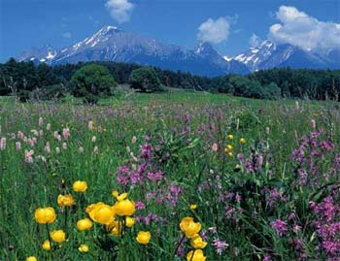
Koniec školského roka sa nezadržateľne blíži, a tak sme už určite všetci začali premýšľať, kde strávime letné prázdniny, 2 mesiace bezstarostného ničnerobenia. Väčšina turistov sa vyberie do zahraničia. Aj na Slovensku však máme veľa krásnych destinácií, v ktorých môžeme prežiť tie najkrajšie prázdniny. Jedno takéto miesto poznám osobne, pretože v ňom aj žijem. Tým miestom sú Vysoké Tatry.
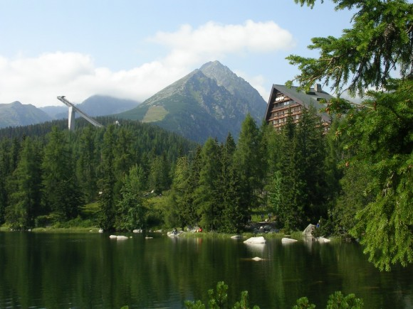
Vysoké Tatry sú oblasťou, ktorej najkrajšie slovenské horstvo vytvára najatraktívnejšiu turistickú destináciu s prírodnou ponukou. Z Tatranskej Štrby (kde bývam) vedie ozubnicová železnica, pomocou ktorej sa môžeme dostať na Štrbské Pleso, vyhľadávané horské stredisko s prekrásnym pohľadom cez hladinu Štrbského plesa na najbližšie vrcholy – Solisko, Patriu, Vysokú. Odtiaľ je možné absolvovať menej náročné vychádzky k vodopádu Skok alebo Popradskému plesu. Na Solisko premáva aj sedačková lanovka. Je tu tiež nepreberné množstvo vysokohorských túr k horským plesám, priesmykom i na tatranské vrcholy. Horolezecké výstupy je možné absolvovať len s horským vodcom! Zo Štrbského Plesa vedie tatranská električka do všetkých tatranských osád. Vychádzky v podtatranských lesoch je možné spestriť zberom lesných plodov.
Okrem prírodných pamiatok turisti radi obdivujú aj tie kultúrne. Veľkou akciou, ktorú naša obec usporadúva každý rok, sú Štrbské folklórne slávnosti, na ktorých si turisti môžu pozrieť naše tradície v podaní folklórnych súborov. Ďalšou zaujímavou udalosťou je taktiež každoročný Malý štrbský maratón. Aj touto cestou Vás na ne srdečne pozývam.
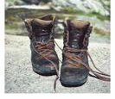
Hovorí sa, že cestovný ruch na Slovensku má budúcnosť a že budúcnosť Slovenska je v cestom ruchu. Preto si len potvrďme toto slovné spojenie a prežime krásne prázdniny. Každý deň v našej obci stretávam nadšených turistov, ktorí sa sem vždy radi vracajú. Možno sa mi tu počas týchto prázdnin podarí stretnúť aj Vás a keď budete odchádzať, poviete si, že sa sem vrátite, a to nielen v lete, ale aj v zime – na lyžovačku. Už teraz sa sama začínam nesmierne tešiť na prázdniny.

Už aby tu boli!

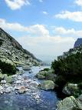

Mirka Slovíková 1. OA

Postrehla som, že veľká časť dnešnej populácie venuje svoju pozornosť literárnemu dielu Harry Potter. Čo to znamená? Veď máme bohatý sortiment kníh, tak prečo pozornosť mladého i zrelého človeka uchvátila práve túžba po poznaní čarodejníckeho sveta – mladého Harryho Pottera?
Dnes už málokto zoberie do rúk dielo Andreja Sládkoviča – Marína. Oveľa pútavejší je pre nás život mladého chlapca – čarodejníka. Čím to je, že romantické vyznanie lásky sme tak ľahko vymenili za svet fantázie? Možno nezvládame náš život! V reálnom svete na nás číha klamstvo, zrada najlepšieho kamaráta, výsmech ... no a láska? Tá je niekde v kúte zasypaná prachom. Človeka už prestáva baviť hrať sa s láskou na schovávačku. Dávame teda prednosť príbehu autorky J. K. Rowling. Je ľahké stotožniť sa s úlohou „superchlapca“, ktorý zvláda všetko okolo seba.
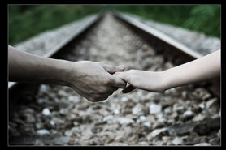
Harry má senzačných kamarátov Rona a Hermiónu. Takmer každú situáciu prežívajú spolu bok po boku. Nad nespravodlivosťou víťazia pomocou čarovného prútika, lietajú vo vzduchu na metle a majú zázračné zvieratká. No majú aj dobré srdce. To všetko (a viac) nájdeme v knihe. Škoda len, že s dočítaním poslednej stránky sa opäť vrátime do reality.
Často sa možno pýtame, kde sme, prečo nemáme k dispozícii čary, kúzla, elixíry na to, aby sme všetko zvládli. Je to jednoduché. Každý z nás je osobnosť a nepotrebuje na to, aby niečo zvládol, žiadne čary. Kúzla vyplývajú z našej usilovnosti, láskavosti, ale aj zdravej priebojnosti. A ak naša láska v srdci nie je zapadnutá prachom, život každého z nás je jedno veľké čarovné kúzlo.
Diana Kankulová 2. OA
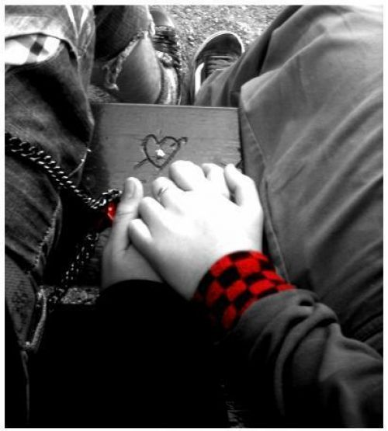
MÁJ - LÁSKY ČAS

Ani sme sa nenazdali a už je tu jeden z najkrajších mesiacov v roku – MÁJ, nádherný mesiac plný lásky, nehy a šťastia.
Láska je najkrajší cit, ktorý každý človek ukrýva vo svojom srdci a dokáže ho darovať. Život bez lásky by proste nemal zmysel. Nemám na mysli len lásku týkajúcu sa chlapca a dievčaťa, ale aj rodičovskú, súrodeneckú, kamarátsku... Schopnosť milovať je po živote ten najkrajší dar, aký nám mohol Boh darovať do vienka. Milovať a byť milovaný je to najkrajšie, čo môže byť. Človek, z ktorého úst počuť slová, že nemá nikoho rád a nestojí o to, aby mal jeho niekto rád, sú samé lži. Nie je to pravda, pretože každý z nás potrebuje aspoň kúsok nehy, pohladenia a cítiť, že existuje niekto, kto mu bez malinkého zaváhania dokáže povedať, že ho má rád. Len škoda, že dnes tieto slová pozná už veľmi málo ľudí a spomenú si na nich len v máji... a poniektorí vôbec. Majú pocit, že peniaze im nahradia všetko, aj lásku, čo je veľký omyl, pretože za peniaze si lásku nekúpiš... a ak aj, nikdy nebude skutočná, ale vypočítavá.
Napriek všetkému sa máj najčastejšie spája s láskou planúcou medzi mužom a ženou. Už od dávna mládenci stavali na prvého mája svojim vyvoleným devám mladé vysoké brezičky, ozdobené krásnymi stužkami rôznej farby ako symbol svojej lásky a tento krásny zvyk je zaužívaný dodnes. Ja si osobne myslím, že je to nádherný prejav lásky a veľmi si vážim mládencov, ktorí by svojim dievčatám zniesli aj modré z neba. Niežeby na tom záležalo, lebo najdôležitejšie je to, či láska, ktorú človek k druhému cíti, je naozaj úprimná.
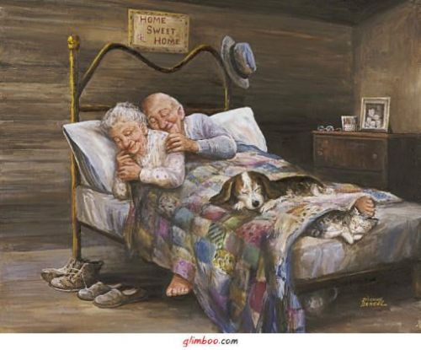
Chlapci a dievčatá, zamyslime sa nad skutočným významom slová lásky. A zároveň nad tým, či sú slová mám ťa rád, ktoré denne vychádzajú z našich úst, naozaj úprimné.
Veľa lásky praje

Zuzana Vojčíková 2. OA

xxx
Srdce prázdne – čo žiť sa nechcelo,
srdce prázdne na svete bolo a raz našlo, čo chcelo.
Srdcu žiť sa zrazu chcelo, plné radosti bolo,
srdce prekvitalo, našlo lásku a tú chcelo.
To moje srdce bolo, dnes už nie je, dnes už patrí tebe.

Tvoje je, lebo lásku u teba našlo a s ňou radosť a šťastie.
Moje srdce tebe dávam, lebo bez teba žiť nemá zmysel.
Na tebe je, či ho prijmeš a či odmietneš.
No ver, že ak ho prijmeš, ono šťastné bude a láskou ťa zahrnie,
ale ak ho odmietneš, áno, umrie, lebo bez teba žiť nemôže.

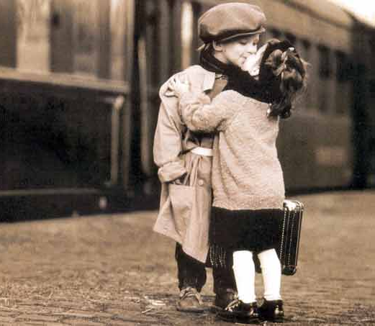

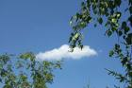
xxx

Chcem byť vzduch, čo dýchaš, čo vôkol teba je,
lebo mu závidím, že je s tebou a dotýka sa ťa neustále.

Chcem byť vánkom, čo vôkol teba vanie,
lebo závidím mu, že hladí tú tvar nádhernú a telo úžasné.

Chcem byť slnkom, čo na teba svieti,
lebo závidím mu, že svojimi lúčmi bozkáva ťa stále.

Chcem byť mesiacom, čo bdie nad tebou,
lebo závidím mu, že stráži teba a tvoje sny, keď spíš nerušene.

Chcem byť všetkým, čo vôkol teba je.
Vzduchom ,čo dýchaš, vánkom, čo hladí ťa,
Slnkom, čo bozkáva ťa, mesiacom, čo stráži ťa.
Lebo túžim len navždy s tebou byť.

Lebo ty si tá, čo lásku mi dáva,
a ja chcem byť ten, čo vždy ti ju vráti späť.

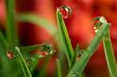

Xxx

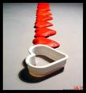
Spi, spi sladko, láska,
aj keď ťa už nepobozkám
a nikdy ťa už nepohladím.
Spi, spi sladko, láska.

Som padlý vojak, čo prehral,
prehral svoj boj lásky.
Vojak, čo sklamal, čo nesplnil sľuby.
Sľuby, čo kedysi dávno ti dal.
Zo všetkých však jeden splním,
len teba budem milovať navždy.

Tak, prosím, spi, spi sladko.
Aj keď nie som s tebou, ty navždy budeš v mojom srdci.
Tak spi, spi sladko, láska,
a keď ráno vstaneš, zabudneš,
že bol tu niekto, kto miluje ťa navždy.
Ján Puchein 3. OA

Jarná krása

Neviem, čo mám vlastne napísať,
vyparili sa mi myšlienky.

Neviem, kde ich hľadať,
láska začína vo mne prevládať.

Ako si ju mám vysvetliť?
Nechcem večne blúdiť
medzi znovuzrodením
a štebotom vtáčkov,

medzi jarným prebúdzaním
a tou všetkou krásou.
Nechcem sa dívať na motýlie krídelká

a ako kvitne snežienka.

Keď sa na oblohe dúha objaví
a slnečné teplo ma zahalí.
Ako keď začne padať,
mne sa v daždi tančiť začne žiadať.

Potom, keď bosá sa rosy dotknem,
na chvíľu zmĺknem.
Začnem si to vychutnávať.
V pozadí mi trilkocú svrčky.

Načúvam mlčky.
Oči mám privreté.
Ležím na tráve,
pri samej púpave.

Cítim dotyk každého stebielka.
Radosť vo mne preveľká.
Otvorím oči
a do rozumu mi vkročí
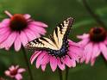
zmysel života.

Potom,
keď tá krása znovu zmizne,
ocitnem sa v zime.
Jar, biela opona zakryje.
Mne lásku zo srdca vyleje.

Čo je vlastne láska?
Chvíľkové poblúznenie?
Jarné prebudenie?
Nôž v srdci?
Červeň v líci?

Vzrušenie?
Mučenie?
Keď sa slnko ukáže?
Keď mraky ho skryjú za mreže?

Keď šťastie mi zaklope na dvere?
Alebo keď spadnú mi ružové okuliare?
Láska?
To je na päť písmen slovo
ako olovo.

No ide o to ju nielen prežiť,
ale aj pochopiť.
Jar je trojmesačná,
ale láska môže byť večná!
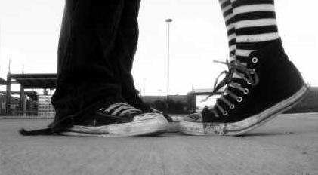

Patrícia Fráterová 1. OA

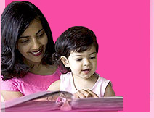
V 17. storočí vo Veľkej Británii pracovalo u pánov od rána do večera veľa detí bez nároku na voľno. Jedine štvrtá nedeľa počas pôstu bola príležitosťou navštíviť rodičov a doniesť darčeky súrodencom. Tejto nedeli sa začalo hovoriť Nedeľa matiek.
Po smutnej udalosti – smrti milovanej matky pani Anny Jarvis v roku 1908 – začala viesť táto žena v Amerike kampaň za špeciálny deň pre matky. V roku 1914 podpísal prezident USA Woodrov Wilson v Kongrese rezolúciu, ktorou ustanovuje sviatok Deň matiek na druhú nedeľu v máji.

Niektoré krajiny vo svete si osvojili rovnaký deň, ale vo Veľkej Británii sa oslavoval štvrtú nedeľu počas pôstu. Tradičným poďakovaním je kytica kvetov a papierové blahoželanie.
A tak sa i my pripájame s poďakovaním všetkým mamičkám, starým mamám, tetám, ženám... za to, že sú a prinášajú nám pohodu, smiech a spokojnosť. Keď im napíšeme pár hrejivých viet, urobíme radosť im a aj sebe.


Poznáte Ju?
Je milá a nežná ako jarný kvet,
čo snežienkou ho voláme.
Je dobrá a krásna ako rozprávka,
čo osvieži nás po ráne.
Je to naša mama!
Ona len nám žije!
Dobre nám je, dobre,
kým jej srdce bije.
Je nám ako rosa,
čo oživí kvet.
Bez mamy je pustý,
prázdny celý svet.
Mama, drahá mama,
my ťa radi máme.
Za lásku ti srdce
plné lásky dáme.
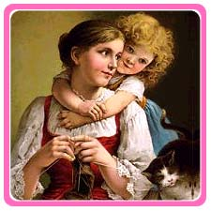

Monika Majcherová 1. OA

Deň otcov

Deň otcov je sviatok venovaný všetkým mužom – otcom. Tento sviatok u nás síce nie je zatiaľ príliš rozšírený, mohol by sa však stať príjemným rodinným sviatkom. Deň otcov je známy po celom svete, jednotlivé krajiny ho ale oslavujú v rozličných dátumoch. U nás sa tento sviatok pripomínal v deň Sv. Jozefa. Tretia júnová nedeľa patrí každoročne Dňu otcov.
Existuje niekoľko verzií o tom, kde a kto po prvý raz slávil tento sviatok. Jedna z nich hovorí, že to bolo v roku 1910 v Spokane, v štáte Washington v USA. Iniciátorkou myšlienky bola Sonora Smart Doddová, ktorú vychoval po matkinej smrti sám otec – Henry Jackson Smart. Bol veteránom občianskej vojny a po smrti svojej mladej ženy sám vychoval šesť detí. Nahradil im lásku oboch rodičov a bol príkladom obetavosti a starostlivosti. Tento muž sa narodil práve v júni, a preto sa jeho dcéra rozhodla zasvätiť mu aspoň jeden deň. V tento deň sa konala zvláštna omša, ktorá bola venovaná otcom.
Od tých čias sa tretia júnová nedeľa slávila ako Deň otcov v štáte Washington a neskôr aj v ďalších štátoch USA. V roku 1924 prezident Calvin Coodlidge vyhlásil tretiu júnovú nedeľu za Deň otcov s cieľom upevniť vzťahy medzi otcami a deťmi a vplývať na otcov, aby si pripomínali svoje povinnosti.
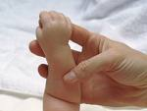
Ak deti nemôžu byť v tento deň so svojimi otcami, posielajú im pozdravy. Kvetmi tohto dňa sú ruže. Červené sa dávajú živým otcom a biele na uctenie pamiatky zomrelých otcov. Sviatok sa snaží pripomenúť dôležitú úlohu otca v rodine a pri výchove detí.
Prvé pokusy o začlenenie osláv otcovstva do kalendárov siahajú na začiatok 20. storočia; prezident Calvin Coolidge sa snažil v roku 1924 zákonom podporiť takýto návrh, ale situácia na prahu hospodárskej krízy a po utrpeniach prvej svetovej vojny tomu nebola naklonená. Myšlienku oživiť pamiatku hrdinstva otcov priniesli aj prvé mierové dni po druhej svetovej vojne. Svojho dňa sa dočkali v USA muži, až keď do kresla prezidenta zasadol Lyndon B. Johnson v roku 1966. Ten v Bielom dome podpísal proklamáciu o sviatku a stanovil deň oslavy na tretiu nedeľu v júni. Voľno na oslavy však dostali Američania až v roku 1974 od prezidenta Richarda Nixona.
Sviatok hlavy rodiny nie je výmysel uplynulého storočia, o jeho odozvách a rôznych podobách sa dozvedáme aj zo stredovekých listín z územia dnešného Nemecka alebo Rakúska, keď sa na počesť otcov konali pod záštitou cirkvi celé procesie. Od roku 1700 bol sviatok ponímaný skôr ako oslava rodiny, v ktorej mal otec nezastupiteľné rolu živiteľa a ochrancu.
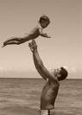
V Rakúsku, ale aj v ďalších nemecky hovoriacich krajinách, je Deň otcov stále v znamení dôstojnej oslavy roly otca v rodine a spoločnosti, sprevádzanej napríklad posielaním žartovných pohľadníc a špeciálnych darčekov lahodiacich túžbam mužov. Veľmi často je to aj vítaná príležitosť na stretávanie sa rodín alebo blízkych priateľov.
Zmyslom Dňa otcov je osláviť podiel mužov na výchove detí, podľa možností v ideálnej kompletnej rodine. Preto do trojice jarných rodinných sviatkov, májového Dňa matiek a júnového Dňa otcov, patrí v júni aj Deň rodiny.

Erika Kozelová 2. OA
Medzinárodný deň detí

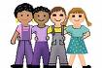
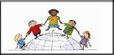
Medzinárodný deň detí je sviatok detí, ktorý sa oslavuje v mnohých krajinách sveta, zvyčajne (ale nie všade) 1. júna. Na Slovensku (a v niektorých ďalších krajinách bývalého sovietskeho bloku) sa slávi od roku 1952.
Myšlienka Medzinárodného dňa detí vznikla na Svetovej konferencii pre blaho detí (World Conference for the Wellbeing of Children) v Ženeve vo Švajčiarsku v roku 1925. Na tejto konferencii zástupcovia 54 krajín schválili deklaráciu, ktorá sa zaoberala chudobou, detskou prácou, vzdelaním a inými otázkami týkajúcimi sa detí na celom svete. Po konferencii viacero vlád zaviedlo v svojich krajinách takýto deň, s cieľom urobiť deťom radosť a zároveň poukázať na problémy týkajúce sa detí vo svete. Nie je úplne jasné, prečo práve 1. jún bol vybraný ako MDD. Tento dátum je na svete najobľúbenejší, oslavuje sa vo viac ako 21 krajinách.
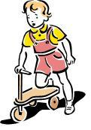
Prvý jún sa uchytil obzvlášť v tzv. bývalých komunistických krajinách, kvôli čomu vznikla mylná domnienka, že MDD bol komunistický vynález. Deň detí sa však napríklad v USA oslavoval prvýkrát už v roku 1925, a to v San Franciscu.

Zuzana Rusnáková 3. OA

Milí čitatelia časopisu Opatka

Keďže je to môj posledný príspevok do tohto časopisu, tak som sa rozhodla priblížiť vám moje začiatky v tejto škole.
Prvýkrát som vstúpila do tejto školy, keď som mala asi tri roky. Moje kroky smerovali do materskej školy, ktorá už v súčasnosti neexistuje. Moja učiteľka v materskej škole sa volala, keď si dobre spomínam, pani Ema. Bola to milá, vždy usmievavá osôbka nižšieho vzrastu.
Nastal však deň, keď som musela opustiť túto škôlku a moje ďalšie kroky nasledovali do prípravného ročníka, kde si ma zobrala pod svoje ochranné krídla pani učiteľka Potančoková a kde som sa prvýkrát stretla so svojimi terajšími spolužiakmi Saškou a Maťom. Nechodili sme však ešte vtedy spolu do triedy, boli sme len susedia. Ich vtedy učila pani učiteľka Felegyová, pretože existovali asi dve triedy prípravného ročníka. Tiež to boli (a aj sú) veľmi dobré, milé, aj keď niekedy prísne, p. učiteľky, ktoré nás však aj veľa naučili. Bolo to veľmi pekné obdobie.
Ale opäť nastal deň, v ktorý sme museli odísť a nastúpili sme do prvého ročníka základnej školy. Hovorím v množnom čísle, pretože sme nastúpili my – silná trojka☺: ja, Saška a Maťo. Pamätám sa, ako sme boli plní očakávania z toho, čo nás čaká a neminie. Až do štvrtého ročníka nás učila už spomínaná pani učiteľka Potančoková, a tá nám „vliala“ veľa vedomostí. V piatom ročníku nás prevzala pani učiteľka Pribulová, ktorá tak s nami nemala veľa práce ☺. Naučila nás mnohým poznatkom, dala nám toho veľa. Najviac sa mi páčilo, keď sme s ňou mali hodiny dejepisu, jej štýl rozprávania o historických udalostiach, ktoré som si vedela aj živo predstaviť a hodiny slovenského jazyka, ako nás správne učila písať diktáty, ktoré poniektorým nešli veľmi dobre, no ja som ich mala veľmi rada, aj keď nie vždy som z nich mala jednotku. Najlepšie boli však hodiny varenia, kde nás naučila robiť nové recepty, a tak nejako sa celá trieda zblížila, pretože na týchto hodinách sme si povedali aj to, čo nás najviac trápi. Opäť nastal koniec ďalšej veľmi peknej etapy nášho stretnutia a my sme nastúpili na strednú školu, kde sme spoznali nášho triedneho učiteľa p. Šimka, ktorý nám taktiež vo viacerých veciach pomohol. Bola to však iná káva, ktorá je aj doteraz. Pribudla väčšia zodpovednosť, nie za druhých, ale sám za seba. Viac učenia sa, pribudli noví spolužiaci, ktorí však aj odišli a ostali len Janko a Peťo☺. Už to nie je obdobie hrania sa, ale obdobie dospelosti. Mali sme to šťastie, že nás učili (aj učia) „staronoví“ učitelia. Neboli sme dokonalá trieda, aj nám sa nechcelo, ale zabojovali sme a už sme pred bránou ozajstného života. Pred sebou však máme ešte jednu prekážku, ktorú musíme úspešne zdolať a volá sa maturita. Veríme, že to zvládneme. A čo vy, milí čitatelia, čo myslíte? Odpoveď sa možno dozviete v máji (alebo až v septembri) ☺.
Na záver by som sa chcela poďakovať v mene celej triedy spomínaným, ale i nespomínaným, učiteľom/učiteľkám za ich obetavosť, pomoc, snahu nás niečo naučiť a pripraviť do ozajstného života.
Veľká vďaka za všetko patrí i pani riaditeľke a pánovi zástupcovi. ĎAKUJEME. A vy, milí nástupcovia, nikdy sa nevzdávajte a bojujte za seba, nie za druhých.
Nikdy na vás nezabudneme a navždy budete v našich srdciach.
Michaela Maurerová 4. OA

Opátka

Vedeli ste, že názov časopisu Opatka je aj názvom rovnomennej obce Opátka? Ak nie, tak vás možno zaujme nasledujúci článok.

Opátka je malá obec, ktorá sa nachádza neďaleko Košíc. Je vzdialená približne 30 km. V obci Opátka žije 82 obyvateľov. Časť ľudí pracuje v rekreačných a reštauračných zariadeniach v okolí vodnej nádrže Ružín v Košických Hámroch, časť dochádza za prácou do Košíc.
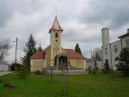
Mysliac na budúcnosť, vedenie obce Opátka sa po roku 1990, napriek obmedzeným finančným možnostiam, usiluje o postupné skvalitňovanie života občanov. V ostatnom období sa uskutočnila rekonštrukcia budovy obecného úradu, vybudovala sa káblová televízia, na sklonku roku 2003 sa začala rozsiahla rekonštrukcia elektrického vedenia. Obec ožíva aj po stránke kultúrno-spoločenskej. V lete roku 2002 sa obnovila tradícia opackých baníckych junabálov, v júni roku 2003 bolo v obci významné podujatie – vysviacka a verejná prezentácia nového obecného erbu, vlajky a pečatidla, spojená s 1. ročníkom junabálu. V decembri sa koná každoročne obľúbené podujatie – stretnutie úspešných podnikateľov, ktorí sú nádejou, že napomôžu rozvoju obce Opátka.
Držme jej palce, aby bola prinajmenšom taká úspešná ako tá naša! ☺))
Peťo Kapraľ 4. OA
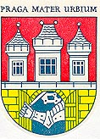

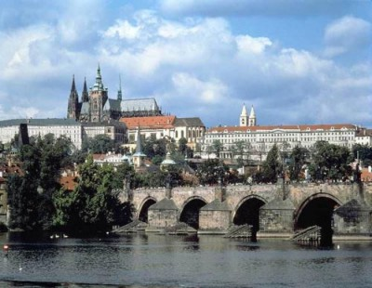
Praha je hlavným mestom Českej republiky. Je to vzácna mestská pamiatková rezervácia od roku 1922, kedy sa centrum mesta stalo svetovou kultúrnou a národnou pamiatkou UNESCO. Praha je považovaná za jedno z najkrajších miest sveta už od stredoveku. Má veľa prívlastkov, napríklad zlatá Praha, stovežatá Praha, „koruna sveta“, či „kamenný sen“.
V minulosti, ale i dnes, uchvátila mnohých slávnych ľudí, medzi nimi i W. A. Mozarta, L. van Beethovena, F. M. Dostojevského, A. Rodina, G. Apollinaireho, P. I. Čajkovského, O. Kokoschaku či britskú kráľovnú Elizabetu II. Alebo Jána Pavla II. Pražskí rodáci, spisovatelia Ján Neruda, Jaroslav Hašek, Jaroslav Seifert, Franz Kafka, Max Brod a Egon Erwin Kisch opísali Prahu vo svojich dielach.
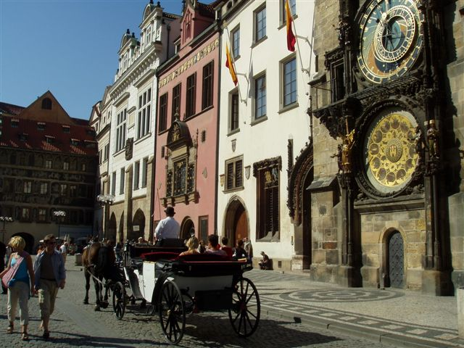
Praha leží na oboch brehoch rieky Vltavy. Historické centrum tvorí šesť častí, ktoré boli kedysi samostatnými mestami. Zjednotené boli v 18. storočí. Sú to: Staré Město, Josefov (kedysi súčasť Židovského mestečka, dnes súčasť Starého Města), Nové Město, Malá Strana, Hradčany a Vyšehrad. Na ich území je najväčšia koncentrácia historických pamiatok, múzeí a galérií. Rozloha historického centra je 866 hektárov. Celá Praha sa rozprestiera na území 496 kilometrov štvorcových v nadmorskej výške 235 metrov.
Z hľadiska administratívneho delenia ju tvorí 22 autonómnych a 57 mestských častí. Žije tu 1 200 000 obyvateľov, väčšina z nich na predmestiach a asi (len) 40 000 žije v historickom centre. Hustota zaľudnenia je 2365 obyvateľov na kilometer štvorcový.
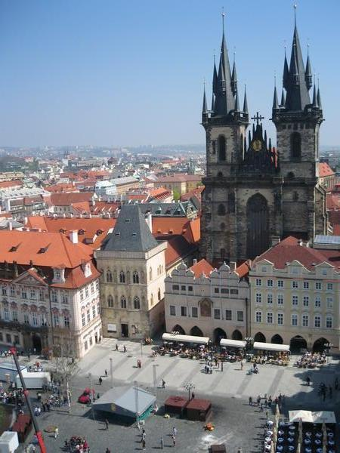
Okrem toho, že Praha je kultúrnym centrom krajiny (nachádza sa tu Národné divadlo, Národné múzeum, Národná Opera a Národná knižnica), je aj dôležitým hospodárskym centrom Českej republiky, minimálne čo sa týka turizmu a filmového priemyslu. V ostatnej dobe prilákala pozornosť tvorcov z Hollywoodu, ale stále sa tu točí aj veľa českých filmov. Je i centrom vyššieho vzdelávania. Najznámejšia česká univerzita – Karlova univerzita tu bola založená v roku 1348. Okrem nej sú tu ešte ďalšie univerzity (Česká technická univerzita, Akadémia hudby a umenia, Akadémia humanitných vied, architektúry a dizajnu, Inštitút chemickej technológie, Herecká akadémia, Česká univerzita architektúry a Ekonomická univerzita).
O Prahe by sa dalo hovoriť a písať neuveriteľne dlhý čas, ale ako sa hovorí, odporúčam radšej vidieť. Určite nebudete sklamaní!!!

Alexandra Švecová 4. OA
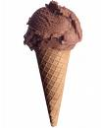
Zmrzlina

Zmrzlina je chladený alebo mrazený výrobok so zmesou smotany alebo mlieka, cukru, škrobu a prísad (ovocie, ochucovadlá, stabilizátory).

História
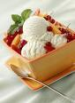
Sneh a ľad ochutený medom alebo ovocnou šťavou poznali aj v starobylom Grécku a v starobylom Egypte. O tom, ako vznikla prvá skutočná zmrzlina, existuje viacero verzií. Niektoré zdroje uvádzajú, že to boli Mongoli, ktorí zmrzlinu rozšírili. Pripravovali rôzne ochutené nápoje z mlieka (kozieho, kravského). Tieto nápoje ale vďaka chladnému podnebiu často zmrzli. Recepty na takto vyrobenú zmrzlinu mal v 13. st. priviesť do Európy cestovateľ Marco Polo. Podľa inej verzie zase prvá zmrzlina vznikla vďaka Číňanom, od nich recept prebrala arabská kultúra a Peržania. Od Arabov sa naučili robiť zmrzlinu Taliani a jej výrobu rozšírili ďalej po Európe. (Arabské slovo scherbet znamená sladký sneh, z neho vzniklo talianske slovo sorbetto, takže sorbet.) Na začiatku sa zmrzlina podávala iba v najvyšších kruhoch.

Zdravie a zmrzlina
- zmrzlina sa odporúča pri zápaloch hrdla a ústnej dutiny, pri nechuti a problémoch s prehĺtaním
- mlieko v zmrzline je zdrojom vápniku a bielkovín
- vynikajúco chutí ☺
Zápory:
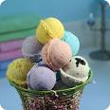
- niektoré ingrediencie v zmrzline môžu vyvolávať alergie
- pri nedodržiavaní hygieny počas výrobného procesu môžu byť zdrojom nákazy kolifómne baktérie
Výroba
Najprv sa uvarí hmota, ktorá obsahuje vodu, mlieko, cukor, tuk a rôzne koncentráty. Potom prichádza na rad pasterizácia (tepelne sa odstránia mikróby), homogenizácia (premiešanie zmesi pod tlakom). Zmes sa následne šľahá a chladí, potom sa ňou plnia kornúty a poháre alebo sa formuje. Nakoniec sa zamrazí.

Rozdelenie a označenie
Z hľadiska predpisov znamená názov zmrzliny to isté čo mrazené krémy. Záleží iba na výrobcovi, ako svoje výrobky označí. Konzistencia mrazeného krému musí byť hladká, jemná, krémovitá, nemá obsahovať hrudky, väčšie kryštály a veľké vzduchové bubliny. Môže však obsahovať viditeľné číslice pridaných obsahujúcich zložiek v neobmedzenej forme.

Mrazené krémy:
Mliečne – musia obsahovať najmenej 2,5% mliečneho tuku, nemusia obsahovať rastlinný tuk
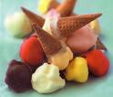
Smotanové - obsahujú aspoň 8% mliečneho tuku, nemusia obsahovať rastlinný tuk
S rastlinným tukom – obsahujú najmenej 5% rastlinného tuku
Vodové – neobsahujú tuk
Ovocné – vyrábajú sa z vody, obsahujú najmenej 15% ovocnej zložky (pokiaľ ide o citrusy a exotické ovocie, dolná hranica je 10%). Nemusí sa do nich pridávať tuk.
Sorbet – musí obsahovať najmenej 25% ovocnej zložky
Pokiaľ je zmrzlina ochutená aromatickou látkou (a nie napr. ovocím alebo ovocnou šťavou), musí byť výsledný výrobok označený ako príchuť. Toto pravidlo môže porušiť iba vanilková zmrzlina, ktorá, aj keď obsahuje iba arómu, môže sa volať vanilková.

Skladovavanie
Zmrzliny musia byť v obchode uskladnené pri teplote najmenej – 18 C alebo nižšej. Teplomer by mal byť v mraziacich boxoch viditeľne umiestnený. Známkou zlého skladovania je, pokiaľ má zmrzlina zdeformovaný tvar, poškodený obal alebo obal z námrazou .
Talianka zmrzlina
Pravá talianska zmrzlina nie je vyrobená z vody, rastlinných tukov a umelých prísad, ale zo smotany a čerstvého ovocia. To sa odráža na jej kvalite a cene. Zmrzlina vyrobená z prírodných surovín má vždy menej jasnú farbu než zmrzlina z umelých ingrediencií.
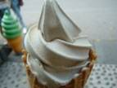
Točená zmrzlina
Točená zmrzlina je pripravovaná z tekutej zmesi počas odberu zo stroja na prípravu točenej zmrzliny. Taká zmrzlina je taktiež nazývaná ako zmrzlina soft, čo môžeme voľne preložiť ako zmrzlina jemná, ľahká, „teplá“ a mäkká.
Jano Andreja 4. OA

Škodlivé účinky stenčovania ozónovej vrstvy nie sú na prvý pohľad zrejmé. Ultrafialové žiarenie, vyvolávajúce rakovinu kože, je jednou z príčin. Ozónová diera tak môže spôsobiť prírastok počtu ľudí trpiacich touto chorobou. Bolo odhadnuté, že úbytok ozónu o 1 % zvýši frekvenciu výskytu rakoviny kože o 3 %. To znamená, že zníženie obsahu ozónu o 10 % môže ročne spôsobiť len v samotných Spojených štátoch 160 000 týchto ochorení.
Rakovina nie je jediným následkom rednutia ozónovej vrstvy. Rovnako narastá počet prípadov očného zákalu. Pri nadmernom UV žiarení dochádza k tzv. snehoslepote. Odhaduje sa, že úbytok 10 % ozónu by v roku 2050 viedol k 4 miliónom prípadov očného zákalu navyše, a to len v USA. Prenikajúce ultrafialové žiarenie môže tiež oslabiť imunitný systém a zvýšiť počet prípadov infekčných ochorení.
Ľudia nie sú jedinými obeťami stenčovania ozónovej vrstvy. Ultrafialové lúče škodia aj rastlinám. V oceánoch hynie planktón, ktorý tvorí najnižšiu úroveň potravinového reťazca v oceáne. Tým môže byť ovplyvnený všetok život v moriach. Ide tu o taký vážny problém, že už bolo nutné začať ho riešiť. V celom svete sa hľadá náhrada za freóny a iné látky rozkladajúce ozón. V mnohých krajinách sa už freóny prestávajú vyrábať a miesto nich sa používajú iné, neškodné plyny. To znamená, že celý svet si uvedomil, že otázky týkajúce sa životného prostredia je nutné riešiť kolektívnou spoluprácou, nie individuálne.
Melanóm - nádor spôsobený jednou z foriem rakoviny kože. Na jej dôsledky zomiera do 5 rokov asi 40 % pacientov. Výskyt ostatných druhov rakoviny kože je úzko spätý s dlhodobým pôsobením UV - B žiarenia na kožu. Vyskytujú sa najmä na ožiarenej koži starších ľudí a u tých, ktorí trávia väčšinu času vonku.
Ďalšie škodlivé vplyvy UV-B žiarenia na človeka sú: tendencia narušiť imunitný systém ľudského tela a poškodenie zraku. Tieto vplyvy by mohli postihnúť celé populácie. Dochádza i k spomaleniu rastu fauny, rastliny majú menšie listy, a preto nie sú schopné účinnej fotosyntézy a majú nižšiu úrodnosť. V niektorých prípadoch rastliny dokonca vykazujú zmeny v chemickom zložení, čo môže ovplyvniť kvalitu potravín. Zvýšená intenzita UV-B môže taktiež ovplyvniť aj produktivitu lesa, jemnú rovnováhu v prírodných ekosystémoch, a tým zmeniť rozloženie a početnosť rastlinných druhov.
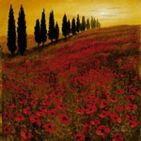
Roman Bobaľ 2. OA

A aby som isté negatíva prichádzajúceho leta nevykreslil len v čiernych farbách, ponúkam niekoľko vtipov, ktoré Vás – snáď – aspoň trochu pobavia.

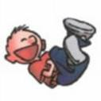
„Kde si bol tohto leta na dovolenke?“
„Pri mori.“
„Aké to bolo?“
„Skvelé!“
„Pekná pláž?“
„Nádherný piesok...“
„Čo ste robili celý deň?“
„Najprv ma moja žena zahrabala do piesku. A potom ja ju.“
„No a ďalej?“
„Na budúci rok tam zase pôjdem a vyhrabem ju.“

V podnájme:
„A ten fľak na strope, to je čo?“
„Viete, pred vami tu býval profesor chémie a často experimentoval.“
„Rozumiem. Tak to je určite dajaká chemikália.“
„Nie. To je pán profesor.“

Pani učiteľka hovorí žiakom: „Ten, ktorý si o sebe myslí, že je najsprostejší v triede, nech sa postaví!“
Postaví sa malý Dežo.
Učiteľka sa ho pýta: „Dežo, ty si myslíš, že si najsprostejší v triede?“
„Nie, pani učiteľka, len mi bolo trápne nechať vás tu samú stáť.“

Pani učiteľka kladie otázku: „Som krásna. Aký je to čas??????“ „Prosím, vo vašom prípade minulý!!“

Učiteľka povie: „Janko, povedz nám nejaké zvieratko na písmenko P.“
Janko povie potkan.
„No dobre, teraz povedz zvieratko na D.“
Janko: „Dva potkany.“
A učiteľka povie: „A poslednýkrát na písmenko Ž.“
„Žžžžeby tri potkany???“

„Janko, prečo si zjedol bratov kus torty?“, pýta sa mama staršieho syna.
„Ale ja som ho nezjedol, mama, dal som ho jednému hladnému chlapčekovi.“
„To je od teba pekné. A kto bol ten chlapček?“
„No to som ja, mami...“

Spodná časť formulára
O P A T K A

Časopis študentov OA a SOU na Opatovskej 97 v Košiciach

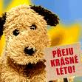
Prispievatelia: Zuzana Vojčíková (šéfredaktorka), Mária Dutková, Patrícia Fráterová, Monika Majcherová, Miriama Slovíková, , Erika Kozelová, Diana Kankulová, Roman Bobaľ, Ján Puchein, Zuzana Rusnáková, Michaela Maurerová, Alexandra Švecová, Ján Andreja, Peter Kapraľ, Saša Hollá

Odbor. poradkyňa: PaedDr. K. Bieleková, PhD.
Zodpovedná osoba: PaedDr. M. Čabalová, riaditeľka školy

Časopis vychádza v náklade 10 kusov v máji 2008 pre potrebu školy.
A na záver – netradične – pridávame (možno notoricky známu) báseň, ktorá si však v období „láskového“ mája nájde vždy svoje miesto.

redakčná rada

Keby si rástla v záhrade a na slnku,
chodil by som každodenne z diaľky,
k vám do záhrady na fialky
a tvojim nohám spravil by som kaplnku.

Tvoje nohy, keby si si nesadla,
boli by v nej dva ružové stĺpy,
ktoré vždycky, to vie už aj hlúpy,
držia klenbu, aby na ne nespadla.

Vo zvonici, kde to bije zľahučka,
je vysoko nad klenbou, no skrátka,
keby boli otvorené vrátka,
našiel by som dve voňavé jabĺčka.

Keby som tak kaplnku ja takú mal,
namojdušu, nebol by v nej nával,
sám by som sa s jabĺčkami hrával
a na noc ju na sto zámkou zamykal.

Miroslav Válek

